*Проект*

*«Интересные профессии»*

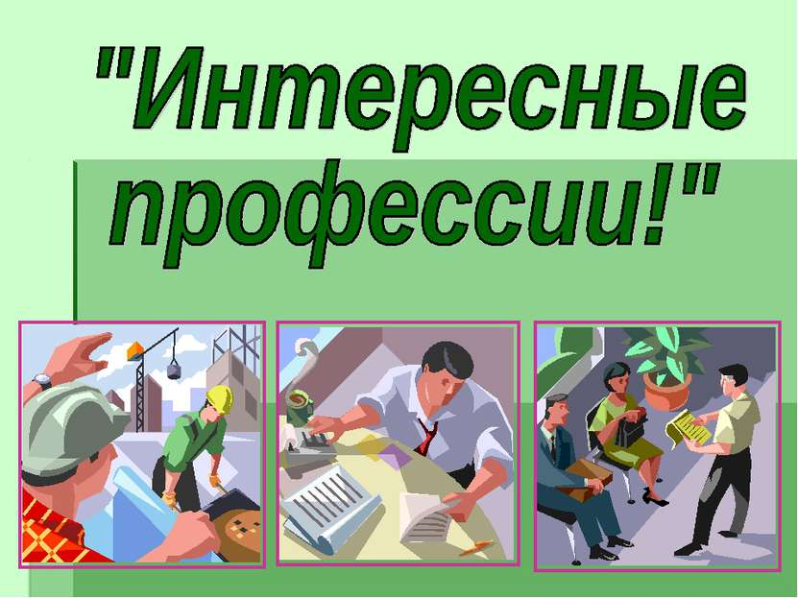

Выполнила:

воспитатель МДОУДСКВ «Радуга»,

СП ДС «Солнышко» 1 КК Ганьжа Н.С

Нижняя Салда, 2018 год

***Сроки реализации:*** краткосрочный

***Участники проектной деятельности:*** воспитанники и родители подготовительной группы

***Актуальность проекта:***

Для всестороннего развития детской личности воспитанников старшего дошкольного возраста особое значение имеет ознакомление с миром взрослых. Вступление ребенка в социальный мир невозможно без усвоения им первичных представлений о социальном мире, в том числе и знакомства с профессиями. Знания человека закладывается с детства, в том числе и профессиональная направленность. Для того чтобы ребенок осмысленно сделал выбор во взрослой жизни, его необходимо познакомить с наибольшим количеством профессий, начиная с профессий родителей и людей, чей труд дети наблюдают изо дня в день. Преимущественно эта деятельность должна носить информационный характер (общее знакомство с миром профессий), а также включать совместное обсуждение опыта ребенка, приобретенного им в каких-то видах трудовой деятельности. Следует развить у воспитанников веру в свои силы, путем поддержки их начинаний будь-то творчество, техника, спорт и т.д. Чем больше разных умений и навыков приобретет ребенок в детстве, тем лучше он будет оценивать свои возможности в старшем возрасте. На основании этого и возникла идея создания данного проекта. Углубленное изучение профессий через профессии своих родителей способствует развитию доступных представлений об их ценности, значимости каждого труда.

***Цель проекта:***

* расширять и обобщать представление детей о профессиях, орудиях труда, трудовых действиях. Развитие интереса к различным профессиям, в частности к профессиям родителей и месту их работы.

***Задачи проекта:***

* развитие эмоционально-положительного отношения к человеку труда;
* формирование представлений о важности трудовой деятельности в жизни людей;
* развитие познавательной активности, интереса к профессиям взрослых;
* формирование обобщенных представлений о структуре трудового процесса, понимание взаимосвязи между компонентами трудовой деятельности;
* воспитание бережного отношения к труду взрослых и результатам их труда;
* формирование у детей желания научиться выполнять трудовые действия представителей разных профессий.
* развивать коммуникативные навыки;
* развивать связную речь, мелкую моторику рук, воображение, память;
* развивать образное и пространственное мышление, побуждать детей к творчеству и самостоятельности.

***Ожидаемый результат:***

* вызвать интерес к окружающему миру;
* расширить у детей знания и представления о профессиях, в том числе и профессиях своих родителей (место работы родителей, значимость их труда; гордость и уважение к труду своих родителей);
* поручить детям посильные трудовые обязанности дома, в детском саду, нести ответственность за их выполнение;
* обеспечить активность ребенка в сложном процессе его становления человеком.

*Работа по проекту предполагает разделение деятельности на три этапа*

***I этап (организационный):*** проведение мониторинга, разработка и утверждение тематического плана, подбор методического сопровождения, подготовка наглядного материала, встречи с родителями воспитанников по организации экскурсий на их место работы, налаживание контактов с ближайшими социальными организациями.

***II этап (практический):*** реализация тематического плана через посещение социальных структур, организацию совместной и самостоятельной деятельности детей, «погружение» воспитанников в реальные практические ситуации, привлечение родителей, не имеющих возможность осуществить посещение их предприятий по изготовлению презентаций «Профессии моих родителей».

***III этап (итоговый):*** проведение повторного мониторинга, анализ и обобщение опыта.

***Мероприятия по реализации проекта:***

В работе с детьми:

***Беседы:***

«Что такое профессии»

«Какие профессии ты знаешь»

«Профессии моих родителей»

«Кем ты станешь, когда вырастешь?»

«Почему важно быть хорошим специалистом»,

«Без ученья не бывает профессионалов».

Дидактические игры:

«Кому что нужно для работы»,

«Инструменты для людей разных профессий»,

«Что пригодится при пожаре»,

«Исправь ошибку»,

«Для чего нужен этот предмет?»,

«Что мы делали не скажем, а что делали покажем».

*Чтение художественной литературы:*

«Город добрых дел» Р. Скарри,

«Кем быть?» И. Карпова (серия книг о профессиях),

«А что у вас?» С. Михалков,

«Кем быть?» В. Маяковский,

«Строители» Б. Заходер,

«Дядя Стёпа - милиционер» С. Михалков,

«Чем пахнут ремесла?» Д. Родари,

«Доктор Айболит» К.Чуковский,

«Незнайка в солнечном городе» Н. Носов.

***Самостоятельная художественно – творческая деятельность:***

Рисование: "Мама на работе";

"Папа на работе";

"Моя семья".

3. Работа с раскрасками: «Профессии людей».

|  |  |
| --- | --- |
| ***Сюжетно-ролевые игры:*** | ***Цель:*** |
| «Театр» | Способствовать развитию творческого воображения у детей; развивать умение согласовывать свой замысел игры с замыслами сверстников; формировать умение обсуждать, договариваться, и планировать действия всех играющих; закреплять знания детей о правилах поведения в общественных местах; развивать у детей организаторские способности и инициативу. |
| «Семья» | закладывать представление о совместном ведении хозяйства, семейном бюджете, о взаимоотношениях в семье, совместных досугах; воспитывать любовь, уважительное отношение к членам семьи, заинтересованность к их занятиям, хобби. |
| «Магазин» | формировать навыки культуры поведения в общественных местах, вызвать у детей интерес к профессии «продавец», воспитывать дружеские взаимоотношения. |
| «Больница» | Вызвать у детей заинтересованность к профессии врача; воспитывать сопереживание, чуткое отношение к больному, культуру общения. |
| «Военная база» | продолжать формировать представления детей о военных профессиях; познакомить с распорядком дня военнослужащих, в чём заключается их служба; воспитывать смелость, ловкость, умение чётко выполнять приказы командира; расширять словарный запас детей. |
| «Строители» | формировать конкретные представления о строительстве, его этапах; закреплять знания о рабочих профессиях; воспитывать уважение к труду строителей; формировать умение творчески развивать сюжет игры. |
| «Школа» | Расширять и закреплять знания детей о школе; способствовать овладением детьми выразительными средствами (интонация, мимика, жесты); учить самостоятельно создавать для задуманного сюжета игровую обстановку; способствовать формированию умения применять знания для творческого развития сюжета игры; помогать детям усваивать основные моральные нормы; воспитывать честность в отношениях; упрочить формы культурного, доброжелательного обращения; воспитывать дружбу, умение жить и работать в коллективе. |
| «Парикмахерская» | расширить и закрепить знания детей о работе парикмахера; формировать нормы культурного поведения в общественных местах; уважение, вежливое обращение к старшим и друг к другу; учить благодарить за оказанную помощь и услугу. |

***В работе с родителями:***

- Создание альбома «Интересные факты о профессиях».

- Проведение экскурсий на местах работы родителей.

- Создание видеотеки «Профессии России»

- Проведение родителями мастер – классов с детьми. Знакомство с такими профессиями, как: парикмахер, художник, врач, пожарный, повар.

Работа с современными технологиями:

Просмотр мультфильмов о профессиях.

Просмотр видео роликов из видеотеки «Профессии России».